GUÍA No. 6 – INTERDISCIPLINAR (PRIMERA INFANCIA)
GRADO: JARDÍN SEDE B
DOCENTE | GRUPO | E-MAIL
Sandra Guarnizo | Jardín 1 | spguarnizo@educacionbogota.edu.co
Yineth Alba | Jardín 2 | yahernandez1@educacionbogota.edu.co
Blanca Liliana Sánchez | Jardín 1 y 2 | blsanchezs@educacionbogota.edu.co
Kenny Robert Gómez Bohórquez | Jardín 1 y 2 | kgomezb@educacionbogota.edu.co
TEMA | LOS DINOSAURIOS UN MUNDO POR DESCUBRIR
OBJETIVOS |  | INDICADOR (ES) DE DESEMPEÑO:
Fomentar en casa la lectura de cuentos y el acercamiento y motivación por la literatura infantil.  Ejercitar la escritura del nombre. |  | Permitir el acercamiento de los niños y niñas a los cuentos e historias con la utilización de diversas expresiones artísticas.  Ejercita su motricidad fina en actividades manuales y motiva su aprendizaje.  Reconoce su nombre y se inicia en el aprendizaje de algunos fonemas.
ÁREAS - ASIGNATURAS INVOLUCRADAS:  DIMENSIÓN COMUNICATIVA, COGNITIVA, PERSONAL SOCIAL, ARTÍSTICA. |  |  | PRODUCTO A ENTREGAR  Fotos
ACTIVIDADES:
FECHA DE DESARROLLO: LUNES 03 DE AGOSTO. ENCUENTRO SINCRÓNICO
ACTIVIDAD: El Libro de los Dinosaurios
Se envía un video para su reproducción de un cuento contado con imágenes.https://www.youtube.com/watch?v=CF_QHZ3bEpE&t=117s
En la observación del cuento se debe ayudar a los niños y niñas a identificar dentro de los nombres de los dinosaurios las letras de su nombre, apoyándose en los ejercicios previos de vocales y consonantes que lo componen.
De acuerdo a este ejercicio vamos a trabajar la letra inicial de su nombre, su sonido, escritura y palabras significativas que inician con la misma letra.
- Dentro de su nombre completo decorar la inicial con diversos materiales y luego duplicar su escritura.
- https://www.youtube.com/watch?v=IknanF-sHiA en este enlace pueden buscar la letra inicial con su fonema y forma de escribir.
- Practicar la escritura de su nombre en diversos materiales de acuerdo a sus posibilidades, como: Arena, plastilina, harina u otras formas donde los niños exploren sus cinco sentidos.

OBJETIVOS | INDICADOR (ES) DE DESEMPEÑO:
Clasificar objetos para formar conjuntos | Atiende con interés a la instrucción del ejercicio  Responde a las preguntas hechas por su familia  Clasifica y cuenta objetos  Identifica números y los escribe

ÁREAS - ASIGNATURAS INVOLUCRADAS:  DIMENSIÓN COGNITIVA | PRODUCTO A ENTREGAR  Fotos
ACTIVIDADES:
FECHA DE DESARROLLO: MARTES 04 DE AGOSTO
ACTIVIDAD: Reconocimiento de conjuntos
Este trabajo te ayudará a clarificar el concepto de conjunto, reforzar ejercicios de clasificación, conteo, reconocimiento y escritura de números. Además, te divertirás bastante poniendo a prueba tu concentración, atención y memoria
Materiales:
· Lanas
· Diferentes objetos (juguetes, colores, granos, bolitas de colores, etc.)
Pasos:
- Lo primero que debes hacer es una reunión de todos los objetos (los que se mencionaron arriba)
- Hacer cuatro círculos grandes con las lanas
- Hacer la clasificación de los objetos, ejemplo, en un círculo pones juguetes, en otros colores, en otros fríjoles, en otro las bolitas que hagas de colores, etc.
- Luego alguien te irá dando indicaciones de los conjuntos que debes hacer. Ejemplo: Un conjunto de 6 colores. Tú debes contar -en inglés- y escribir el número. Un conjunto de 9 juguetes- Cuentas y escribes. Un conjunto vacío. Y así.
- Luego debes marcar el conjunto con una letra mayúscula, por ejemplo, si el conjunto fue de colores pues es C; si fue de frutas F.
- Con este juego puedes hacer competencias, jugar por equipos
- Recuerda que lo más importante es que te diviertas.

OBJETIVOS | INDICADOR (ES) DE DESEMPEÑO:
Integrar a las familias a través de la música en un espacio de lúdica, imaginación y reflexión. | Practica cantando mientras tocas tus instrumentos.

ÁREAS - ASIGNATURAS INVOLUCRADAS:  DIMENSIÓN ARTÍSTICA MÚSICA | PRODUCTO A ENTREGAR  Video
ACTIVIDADES:
FECHA DE DESARROLLO: MIÉRCOLES 5 DE AGOSTO. ENCUENTRO SINCRÓNICO.
ACTIVIDAD: “ CANCIÓN SOMOS DINOSAURIOS”
1.ACTIVIDAD CENTRAL: Nos enfocaremos en aprendernos la letra de la canción propuesta que se encuentran escrita en la parte de abajo. Siguiendo las siguientes indicaciones:
A) Escucharán la CANCIÓN completa.
B) Repetirán pequeños fragmentos solo de la letra buscando en inicio la vocalización adecuada de las palabras.
C) Luego cogerán las dos primeras líneas y las repetirán muchas veces, pero está vez se debe cantar escuchando la canción y así sucesivamente con las dos líneas siguientes, hasta completar la CANCIÓN.
D) Después de aprendida la letra vamos a modificar la letra dependiendo de las características de los dinos ejemplo (púas y cuernos, los gigantes, armaduras, feroces y voladores.)
2. (Los vídeos se enviarán al WhatsApp: 3143252666
Link de la canción: https://www.youtube.com/watch?v=kze312WP8wI
CANCIÓN: “SOMOS DINOSAURIOS”
Soy un dinosaurio, dinosaurio, dinosaurio
soy un dinosaurio y esto hago yo.
Estegosaurio tiene picos, tiene picos, tiene picos
Estegosaurio tiene picos en toda la espalda.
El pterodáctilo vuela, vuela, vuela
el pterodáctilo, vuela, entre los árboles
Somos dinosaurios, dinosaurios, dinosaurios
somos dinosaurios y nos gusta rugir.
El diplodocus come y come, come, come, come y come
el diplodocus come, come, todas las hojas.
El velociraptor tiene garras, grandes garras, grandes garras
el velociraptor tiene garras, las uso todo el día.
Somos dinosaurios, dinosaurios, dinosaurios
somos dinosaurios y nos gusta rugir.
El tiranosaurio muerde así, muerde así, muerde así
el tiranosaurio muerde así, todo el día
Los triceratops tienen cuernos, tienen cuernos, tienen cuernos
triceratops tienen cuernos, cuando me ves a mí.
Somos dinosaurios, dinosaurios, dinosaurios
somos dinosaurios y nos gusta rugir.

OBJETIVOS | INDICADOR (ES) DE DESEMPEÑO:
Identificar con material del contexto cuantificadores como muchos, pocos, ninguno. | Compara y describe colecciones de objetos de la vida cotidiana, utilizando cuantificadores.

ÁREAS - ASIGNATURAS INVOLUCRADAS:  DIMENSIÓN COGNITIVA, CORPORAL, COMUNICATIVA Y ARTÍSTICA. | PRODUCTO A ENTREGAR  Videos y fotografías
ACTIVIDADES:
FECHA DE DESARROLLO: LUNES 10 DE AGOSTO
ACTIVIDAD: CUANTIFICADORES MUCHO, POCO Y NINGUNO
Vamos a utilizar cualquier paquete pequeño de dulces que más les guste, pueden ser trululus de colores, sparkies, chokis, cereales, u otros dulces o alimentos que más les gusten.
1. Los iremos a clasificar primero por colores, identificando y nombrando el color, luego contando la cantidad de cada uno.
2. Ahora se forman dos grupos uno con muchos, otro con pocos y estos a su vez agruparlos aparte en tres recipientes, hojas, vasijas o algún elemento que los pueda diferenciar.
3. Explicar a los niños o niñas la palabra que identifica el cuantificador. En cual hay muchos, en cual pocos y en cual no hay ninguno. Realizar preguntas como: ¿Dónde hay muchos? señala donde hay ninguno, ¿cuántos tienes donde hay pocos?
4. Luego utilizando las palabras muchos, pocos y ninguno los niños van a comer y a disfrutar de sus dulces o alimentos favoritos.
5. En el cuaderno o en una hojita consignar gráficamente el ejercicio.
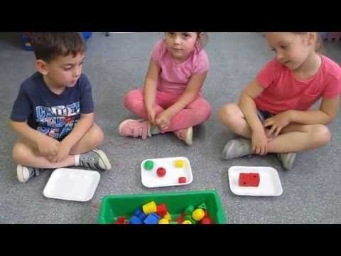

OBJETIVOS | INDICADOR (ES) DE DESEMPEÑO:
Identificar los seres ovíparos y sus características. | Identifica los seres vivos ovíparos y algunas de sus características

ÁREAS - ASIGNATURAS INVOLUCRADAS:  DIMENSIÓN Personal social, Comunicativa, Cognitiva, Artística | PRODUCTO A ENTREGAR  Fotos
ACTIVIDADES:
FECHA DE DESARROLLO: MARTES 11 DE AGOSTO.
ACTIVIDAD: Los huevos
A partir de preguntas a los niños y explicaciones de la maestra, concluir que existen seres vivos que nacen a través de huevos y tienen algunas características específicas según su clase.
1. Preguntar sobre el concepto y explicar
2. Evidenciar a través de ejemplos, animales ovíparos
3. Realizar actividad en donde se realice un “huevo”
4. Realizar actividad manual
Explicar tarea. (con base en lo trabajado en clase, los niños deberán buscar más ejemplos de animales ovíparos, realizar los dibujos y tomar la foto del huevo cuando hayan pasado las horas de congelación

OBJETIVOS | INDICADOR (ES) DE DESEMPEÑO:
Reconocer diferentes características de los seres vivos. | Identifica algunas características de los seres vivos.

ÁREAS - ASIGNATURAS INVOLUCRADAS:  DIMENSIÓN COGNITIVA, CORPORAL, COMUNICATIVA Y ARTÍSTICA. | PRODUCTO A ENTREGAR  Fotos y videos
ACTIVIDADES:
FECHA DE DESARROLLO: MIÉRCOLES 12 DE AGOSTO
ACTIVIDAD: Los dinosaurios seres vivos antepasados.
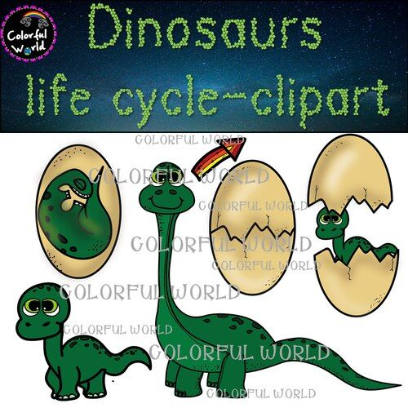
Mostrar la anterior imagen a los niños y niñas. Permitir que hagan sus propias interpretaciones y apoyarlas con preguntas como: ¿Qué observas? ¿Cómo crees que nacen los dinosaurios? ¿Qué encuentras parecido a nuestro nacimiento?
https://www.youtube.com/watch?v=PIPOLAczMmk Para los niños y niñas que puedan observar el anterior enlace donde se explica con claridad características de los seres vivos.
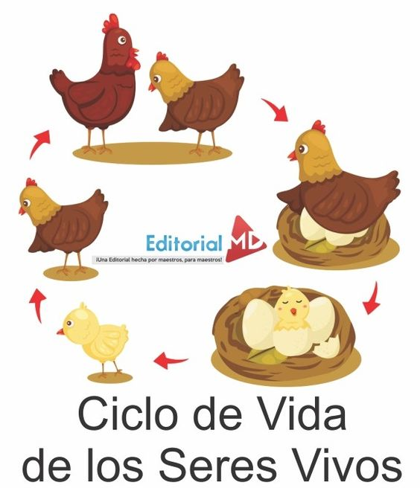
y para los que no puedan acceder explicar esta imagen.
Realizar un dibujo en el cuaderno para reafirmar el aprendizaje.

OBJETIVOS | INDICADOR (ES) DE DESEMPEÑO:
Desarrollar la creatividad en los estudiantes, su expresión corporal, su fantasía e imaginación por medio del cuento motor.  -Fomentar la Lectura ,la Comprensión Lectora a través del cuento motor donde se involucre la motricidad y el cuerpo en movimiento. | Potenciar en los niños la expresión corporal y el cuerpo en movimiento, exteriorizando emociones y sentimientos de forma, creativa y autónoma, comunicando sensaciones e ideas.

ÁREAS - ASIGNATURAS INVOLUCRADAS:  DIMENSIÓN CORPORAL | PRODUCTO A ENTREGAR  Video del cuento motor
ACTIVIDADES:
FECHA DE DESARROLLO: JUEVES 13 DE AGOSTO. ENCUENTRO SINCRÓNICO.
ACTIVIDAD: RECREA AL DINOSAURIO CAZADOR
Para la actividad de educación física; la docente enviará video tutorial para ser publicados con la guía en la plataforma del colegio y compartirá el video a los grupos de WhatsApp creados para esta área, para que sean utilizados como apoyo de las actividades propuestas.
Recomendaciones: Enviar evidencias de las actividades en un video al WhatsApp o correo del docente a cargo, No celular del grupo de WhatsApp de educación física 3024141840, correo institucional blsanchezs@educaciónbogota.edu.co
Esta actividad continúa con un tema muy divertido y de mucho interés para los niños LOS DINOSAURIOS, por eso en esta ocasión les proponemos algo diferente, innovador, integrador y apoyaremos el proceso de lecto-escritura a través de un cuento con mucho movimiento.
Una vez hecho el calentamiento vamos a leer de qué se trata la actividad Central es la siguiente:
- La docente les creó un cuento y se los compartirá, la idea es que los estudiantes lo puedan recrear, representar, puedan involucrarse en el cuento de manera real; como si fueran el personaje principal “el dinosaurio cazador”, para ello solicitamos amablemente el apoyo de toda la familia, ya que es importante que alguien le vaya narrando el cuento, mientras que el estudiante lo va actuando.
CUENTO MOTOR EL DINOSAURIO CAZADOR
(Autor Liliana Sánchez Saray)
Había una vez un dinosaurio llamado GIGANOTOSAURUS, era un temible cazador ,él decidió salir a buscar qué comer; salió corriendo por el bosque dio 1 y 2 vueltas rápidamente, desesperado, buscando que comer; pero se encontró con un gran obstáculo, eran muchos árboles caídos y para atravesar tenía que saltar 1-2-3 y 4 árboles, como era muy ágil lo logró, siguió corriendo por el bosque dio 1 Y 2 vueltas más , hasta que de pronto olfateo algo muy rico ,se detuvo y de repente se agacho como temeroso, se apoyó en sus dos manos y sus dos patas ,empezó a olfatear y a olfatear por un lado y por otro desplazándose, como en busca de algo. De repente se encontró con un lugar cerrado ,para poder ingresar tenía que pasar arrastrándose como un gusanito, logró ingresar y sorpresa se encontró un animal muerto, para él era un delicioso plato; lo agarro duro con sus dos manos y empezó a saltar en sus dos patas buscando salir de allí rápidamente, debía arrastrarse nuevamente para salir y se dijo a carcajadas jejejejeje , soy un dinosaurio muy inteligente, pero aún tengo hambre e hizo caritas de triste, pero ya estaba cansado y se dijo buscaré un lugar para dormir entonces se fue saltando como cangrejito y encontró una cueva, debía agacharse encogerse y esconder su cabeza entre sus patas, ya que él tenía la cabeza muy grande, sin embargo se dio modos e ingreso,¡ que sorpresa¡ se encontró con otro dinosaurio más grande se llamaba TIRANOSAURIO REX, era un dinosaurio depredador, fuerte y muy feroz , entonces empezaron una gran guerra de dinosaurios; se enterraba las garras ,se mordían con sus filosos dientes, se pegaban con la cola, se daban cabezazos y manotazos, hasta que el Tiranosaurio Rex, se levantó en sus dos patas, se giró y lo golpeó con su cola gigante; lo derribó y lo aplastó con sus patas y el dinosaurio GIGANOTOSAURUS desapareció para siempre y por eso ya no existe y colorín colorado este cuentito se acabado…… Los quiere su profe de Educación Física mis pequeños dinosaurios saludos y cuídense mucho para que nos veamos pronto.
TIRANOSAURIO REX VS GIGANOTOSAURIO
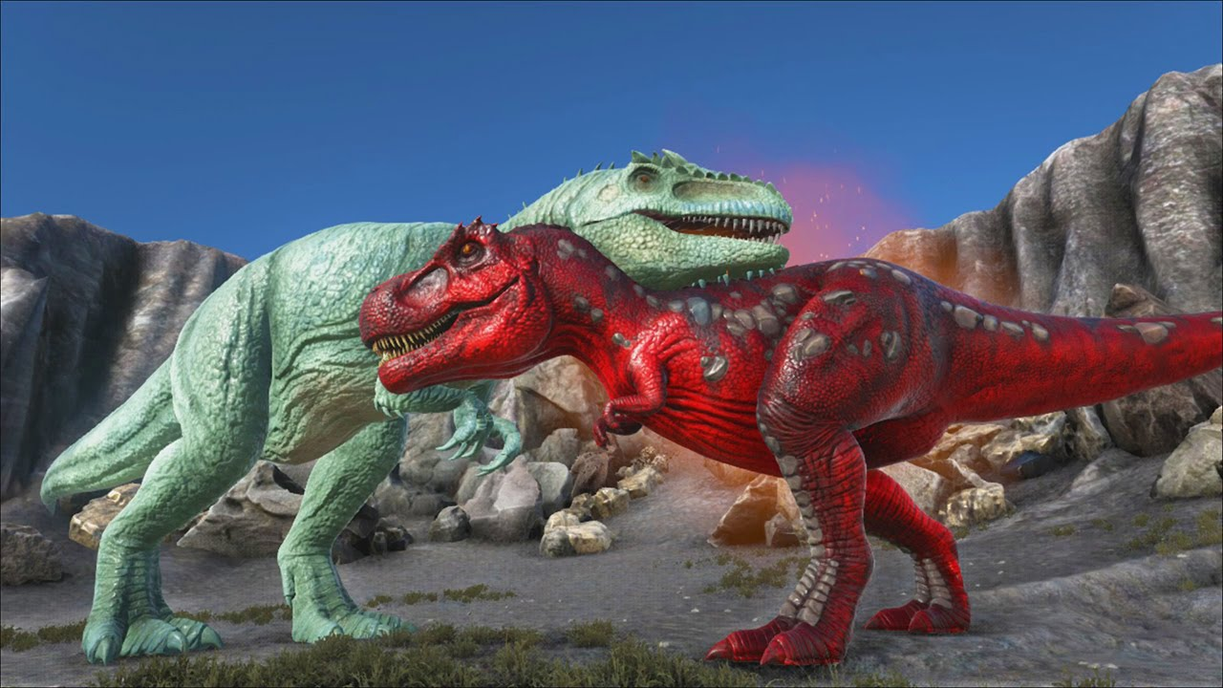
- Para poder desarrollar el escenario utilizaremos material que tengamos en casa para poder colocar los obstáculos mencionados que son : (árboles),utilizaremos 5 objetos seguidos pueden ser botellas paradas y les hacemos una hojas les creamos formas de árboles, que no sean tan altos para que los niños los puedan saltar, lo siguiente es( poner una cuerda o prendas amarradas), en de la sala o en la habitación y amarrarlas muy bajitas para que el niño pueda pasar por arrastre bajo y para( la cueva) ,utilizaremos una caja de cartón o encerramos algo en forma de cueva, donde en niño pueda ingresar agachado, encogido, escondiendo la cabeza y para que sepan de qué se trata, vamos a leer el cuento , a dejar volar nuestra imaginación y a mover todo nuestro cuerpo.

OBJETIVOS | INDICADOR (ES) DE DESEMPEÑO:
Identificar algunas frutas y su utilidad | Identifica frutas, las dibuja y entiende su utilidad

ÁREAS - ASIGNATURAS INVOLUCRADAS:  DIMENSIÓN COMUNICATIVA Y PERSONAL SOCIAL. | PRODUCTO A ENTREGAR  Fotos
ACTIVIDADES:
FECHA DE DESARROLLO: VIERNES 14 DE AGOSTO
ACTIVIDAD: Las frutas
Siguiendo con la alimentación sana, vamos a descubrir el poder de las frutas. Sabías que las deliciosas frutas que te dan en el refrigerio te ayudan a crecer san@ y fuerte.
Por ejemplo, la naranja es redonda de color Yellow, tiene vitamina C y sirve para mejorar la cicatrización y el sistema inmunológico.
Ahora tú, completa el cuadro:
FRUTA | COLOR | UTILIDAD | DIBUJO
Banano
Uvas
Manzana
Pera
Mandarina
Mango
Kiwi
Luego haz una creación divertida con las frutas que tengas en casa, por ejemplo
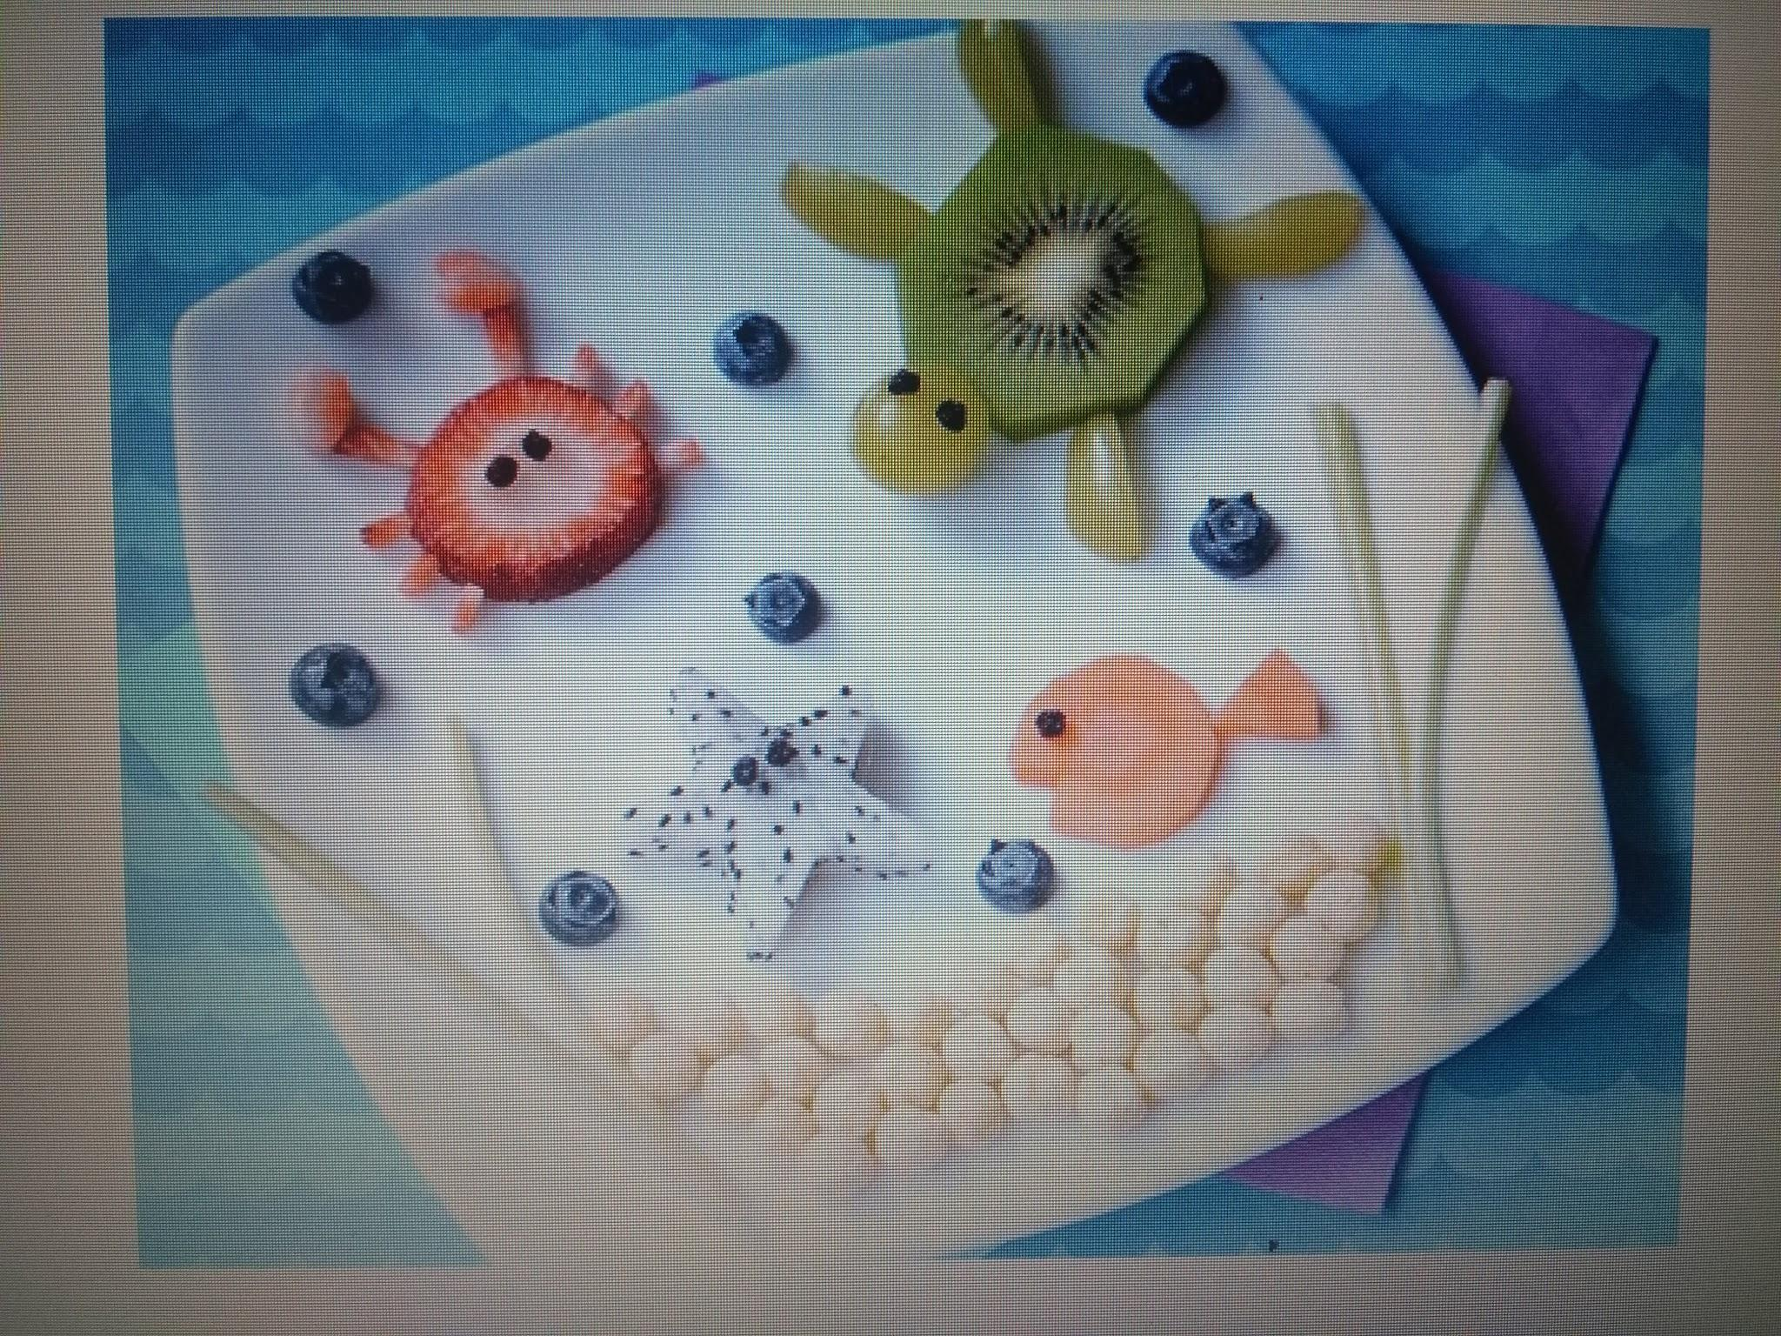
Este último enlace es una pieza comunicativa que se debe ver en el transcurso de la semana.

